### 統計力学講義 第2回：前回の演習問題と質問への回答

### 第1部：質問への回答

#### Q. 生成AIについて。教材作成の際、使用者が与えた情報以外を参照しないように設定するのは難しいのでしょうか？

**A.**教材作成に限らず、一般的な話として回答します。

皆さんが普段利用するChatGPTやGeminiといった生成AIは、開発元である企業が世界中から収集した膨大なデータを事前に学習した、いわば「博識な」モデルです。これらのAIは、私たちが与えた情報（プロンプト）をきっかけに、その膨大な知識の中から関連する情報を引き出して回答を生成します。ユーザーがAIの知識源をコントロールすることは基本的にできません。そのため、学習データに信頼性の低い情報が含まれていれば、回答も不正確になるリスク（ハルシネーション）が伴います。

一方で、この講義で紹介したNotebookLMのようなツールは、ユーザーが提供した資料のみを知識源として利用します。私が用意した講義資料だけを学習させれば、その範囲内で非常に信頼性の高い回答を生成します。ただし、これは諸刃の剣でもあります。世界中の多様な知識、いわゆる集合知を活用できないため、私が提供した資料に誤りがあれば、それを訂正することはできません。

どちらのAIにも一長一短があります。目的や、誤った情報に対する許容度に応じて、適切なツールを使い分けることが肝心です。ちなみに、この講義で参考資料として提供している教科書は、まさにこの両者の利点を活かして作成したものです。講義の音声とスライドを生成AIに入力し、AIの持つ一般的な知識で補足・修正させ、最終的に私が監修するという手順を踏んでいます。興味のある方は、ぜひWebページ (<http://d2mate.mdxes.iir.isct.ac.jp/D2MatE/textbook/textbook.html>) でそのプロセスを確認してみてください。

#### Q. 熱力学第三法則は妥当性が怪しいとのことですが、なぜ「公理」として扱われるのですか？

**A3.** 熱力学の理論体系の根幹に関わる、素晴らしい質問です。

まず、**熱力学第三法則**を再確認しましょう。最も簡単な表現は「**絶対零度 (0 K) において、エントロピーはゼロになる**」というものですが、より正確には「**純物質の完全結晶のエントロピーは、絶対零度においてゼロに漸近する**」と定義されます。

この法則の起源は、ヴァルター・ネルンストが提唱した**ネルンストの定理**（「絶対零度に近づくと、任意の可逆変化に伴うエントロピー変化 $ΔS$ はゼロに近づく」）に、エントロピーの絶対基準を与えるものです。

$$\lim_{T→0}ΔS=0$$

では、なぜこの法則が必要なのでしょうか。もし第三法則がなく、絶対零度に到達できると仮定すると、理論的に重大な矛盾が生じます。例えば、**カルノーサイクル**の熱効率 $η$ は、高温熱源の温度を $T_{high}$、低温熱源の温度を $T_{low}$ とすると、次式で与えられます。

$$η=\frac{T_{high}-T_{low}}{T_{high}}=1-\frac{T_{low}}{T_{high}}$$

もし $T_{low}=0$ K が実現可能なら、効率 $η=1$、つまり100%となり、投入した熱をすべて仕事に変換できる**第二種永久機関**が実現できてしまいます。これは熱力学第二法則に反するため、第三法則は「**絶対零度には到達不可能である**」という結論を導き、熱力学体系の無矛盾性を保つために不可欠な公理なのです。

一方で、「妥当性が怪しい」という側面も確かに存在します。第三法則が成り立つためには、絶対零度での状態が一つに定まる（基底状態が縮退していない）必要があります。しかし、例えば一酸化炭素（CO）の結晶では、分子の向きが「C-O」と「O-C」でエネルギー差が極めて小さいため、絶対零度近くでも向きがランダムに凍結してしまいます。これにより、ボルツマンの公式 $S=k_{B}lnW$ に基づく**残留エントロピー**が残り、エントロピーは厳密にはゼロになりません。

このように、いくつかの例外は知られていますが、量子力学の助けを借りて「基底状態は縮退しない」と仮定すれば第三法則は自然に導かれます。しかし、熱力学には、微視的な状態を問わない普遍的な理論体系であるという優れた特長があり、依然として第三法則を公理として出発するのが一般的です。

#### Q. 粒子が数十個といった非常に小さい系に対しても、統計力学は適用できますか？

**A.** これも統計力学の本質を突く良い質問です。

結論から言えば、**適用可能**です。統計力学の基本的な考え方は、測定される物理量（例えば圧力や温度）は、考えられるすべての微視的状態の**平均値（期待値）**として現れる、というものです。この平均値の計算は、系の粒子数に関わらず数学的に行うことができます。

ただし、マクロな系（例えばアボガドロ数 $∼{10}^{23}$ 個の粒子）と少数粒子系とでは、決定的な違いがあります。それは「**ゆらぎ**」の大きさです。統計的な量を扱う以上、平均値だけでなく**標準偏差**、すなわち「ゆらぎ」が必ず存在します。 粒子数が膨大なマクロな系では、このゆらぎは測定誤差に比べて無視できるほど小さくなるため、測定値は平均値そのものであると見なせます。しかし、粒子数が数十個といった小さな系では、ゆらぎが非常に大きくなり、測定値自体が大きく変動します。

したがって、小さな系に統計力学を適用する際は、単なる平均値だけでなく、その**ゆらぎの大きさや確率分布までを陽に考慮した議論**が必要になります。

#### Q. 熱力学が抽象的で理解が難しいです。学ぶ上で最初に何を心掛けるべきですか？

**A.** その気持ちは非常によく分かります。熱力学は完成された美しい理論体系ですが、その抽象性ゆえに、具体的なイメージが湧きにくい学問です。

もし熱力学の法則そのものに馴染めないのであれば、逆のアプローチをお勧めします。つまり、「**まず統計力学を学んでみる**」のです。統計力学は、分子や原子といった具体的な粒子の集団の振る舞いから、マクロな物理量を導出する学問です。 例えば、統計力学の手法で圧力や内部エネルギーを計算していくと、その過程で「この量は熱力学でいうエントロピーに対応する」「この関係式は熱力学第一法則と同じ形だ」といった対応関係が次々と現れます。

このように、微視的な世界から出発して、その結果を熱力学の法則と照らし合わせることで、抽象的だった熱力学の各法則が、より具体的で物理的な意味を持つものとして理解できるようになるかもしれません。

#### Q. エントロピーを実験的に操作するのは難しいのに、なぜ独立変数として扱うことがあるのですか？

**A.** その疑問を解く鍵は、「**独立変数**」という言葉の物理的な意味を正確に理解することにあります。

熱力学における独立変数とは、「**私たちが実験において外部から制御・設定できる変数**」のことを指します。 例えば、ピストン付きの容器内の気体に対して、圧力を一定に保ちながら（重りを乗せておくなど）温度を上げると、体積は自然に膨張します。この場合、私たちが制御しているのは圧力 $P$ と温度 $T$ であり、体積 $V$ はそれらに従属して決まる「従属変数」です。逆に、体積を固定して温度を上げれば、今度は圧力が変化します。この場合は $V$ と $T$ が独立変数です。

さて、ご質問のエントロピー $S$ ですが、これを独立変数として扱う最も分かりやすい例は、 $S$ を一定に保つ**可逆断熱過程**です。系と外部との熱のやり取りをなくせば（$δQ_{rev}=TdS=0$）、エントロピーは一定に保たれます。これは実験的にも実現可能です。 しかし、エントロピーの値を任意の値に設定したり、意図した通りに変化させたりする実験は極めて困難です。

我々が実験で容易に制御できるのは、圧力 $P$ や体積 $V$、そして**温度 $T$**  です。このため、エントロピー $S$ ではなく、温度 $T$ を独立変数として扱える熱力学関数が欲しくなります。それを実現するための数学的な道具が、次に話しをする**ルジャンドル変換**です。

#### Q. ルジャンドル変換は、実際に使うと本当に便利なのでしょうか？

**A.** これもまた、理論と実践のギャップに関する良い質問です。

正直に言うと、皆さんがこれから統計力学を用いて具体的な問題を解く際に、**ルジャンドル変換の計算を直接行う場面はほとんどありません**。 なぜなら、統計力学では、まず「分配関数」という量を計算することで、ヘルムホルツの自由エネルギー $F$ が直接得られます。そこからギブスの自由エネルギー $G$ を求めるには、ルジャンドル変換を改めて行うよりも、定義式 $G=F+pV$（あるいは $G=H-TS$） を使って計算する方が遥かに簡単だからです。

では、なぜ私たちはルジャンドル変換を学ぶのでしょうか。その意義は主に2つあります。

1. **理論の整合性を確認する道具として**：異なる方法で導出した熱力学関数が、ルジャンドル変換の関係を満たしているかを確認することで、理論の正しさを検証できます。
2. **物理法則に潜む共通の数学的構造を理解するため**：ルジャンドル変換は、熱力学だけでなく、解析力学におけるラグランジアンとハミルトニアンの関係など、物理学の様々な分野に現れる普遍的な数学的ツールです。この構造を知ることで、一見異なる物理現象の間に存在する深いつながりを理解することができます。

今回の課題でこのテーマを取り上げたのは、熱力学関数の多様性が、実は「どの変数を制御可能と見なすか」という視点の切り替えに過ぎず、その切り替えがルジャンドル変換という数学で記述されていることを知ってもらいたかったからです。

### 第2部：ルジャンドル変換の数学的詳細と熱力学への応用

それでは、前回の課題であるルジャンドル変換について、数式を用いて詳しく見ていきましょう。

#### 1. ルジャンドル変換とは何か？

ルジャンドル変換は、ある関数の独立変数を、その独立変数に関する関数の微分（これを**共役な変数**と呼びます）に置き換えるための数学的な操作です。

#### 2. 数学的な導出

2つの独立変数 $x,y$ を持つ関数 $f(x,y)$ を考えます。この関数の全微分 $df$ は次のように書けます。

$$df={\left(\frac{∂f}{∂x}\right)}_{y}dx+{\left(\frac{∂f}{∂y}\right)}_{x}dy$$

ここで、偏微分の項を新しい変数 $X$ と $Y$ で置き換えてみましょう。

$$X≡{\left(\frac{∂f}{∂x}\right)}_{y}$$

$$Y≡{\left(\frac{∂f}{∂y}\right)}_{x}$$

すると、全微分はシンプルな形になります。

$$df=Xdx+Ydy$$

この式は、独立変数が $x$ と $y$ であることを示しています。

ここからがルジャンドル変換の本質です。独立変数を $x$ から、その共役な変数 $X$ に入れ替えることを考えます。そのために、元の関数 $f$ から $xX$ という項 ( $df=Xdx+Ydy$ の右辺で '*d*' を取り除いた項) を引いた新しい関数 $g$ を定義します。

$$g(X,y)≡f(x,y)-xX$$

この新しい関数 $g$ の全微分 $dg$ を計算してみましょう。積の微分法を用いると、

$$dg=df-d(xX)=df-(Xdx+xdX)$$

この式に、先ほどの

$$df=Xdx+Ydy$$

を代入すると、

$$dg=(Xdx+Ydy)-(Xdx+xdX)$$

$$dg=-xdX+Ydy$$

この最終的な全微分の形を見てください。独立変数が $X$ と $y$ に変わっていることがわかります。これがルジャンドル変換です。独立変数 $x$ が、その共役な変数 $X$ に入れ替わりました。

#### 3. 熱力学関数への応用：内部エネルギーからヘルムホルツエネルギーへ

この数学的な操作を、実際の熱力学関数に適用してみましょう。 熱力学第一法則と第二法則を組み合わせると、内部エネルギー $U$ の全微分は次のように書けます。

$$dU=TdS-pdV$$

この式の形から、内部エネルギー $U$ の自然な独立変数は、エントロピー $S$ と体積 $V$、すなわち $U(S,V)$ あることがわかります。

しかし先ほどの質疑応答で見たように、実験ではエントロピー $S$ を制御するより、温度 $T$ を制御する方がはるかに容易です。そこで、独立変数を $S$ から、その共役な変数である $T$ に入れ替えることを考えます。 先ほどの数学的導出にならい、新しい関数 $F$ を次のように定義します。

$$F≡U-ST$$

この関数 $F$ が、皆さんもよく知る**ヘルムホルツの自由エネルギー**です。 この $F$ の全微分を計算すると、

$$dF=dU-d(ST)=dU-(SdT+TdS)$$

ここに

$$dU=TdS-pdV$$

を代入すると、

$$dF=(TdS-pdV)-(SdT+TdS)$$

$$dF=-SdT-pdV$$

見事に、独立変数が温度 $T$ と体積 $V$、すなわち $F(T,V)$ を持つ関数が導出されました。このようにルジャンドル変換を用いることで、実験条件（例えば定温・定積）で扱いやすい熱力学関数を系統的に導くことができるのです。

同様の操作を繰り返すことで、エンタルピー $H(S,p)$ やギブスエネルギー $G(T,p)$ も導出できます。これらの熱力学関数は、すべてルジャンドル変換によって相互に結びついているのです。

熱力学関数の関係

さらに、これらの関係式から、**マクスウェルの関係式**と呼ばれる一連の重要な偏微分の等式を導くことができます。

*U*(*S*, *V*): d*U* =*T*d*S* – *p*d*V*, *H*(*S*, *p*): d*H* =*T*d*S* + *V*d*p*

*F*(*T*, *V*): d*F* = –*S*d*T* – *p*d*V*, *G*(*T*, *p*): d*G* = –*S*d*T* + *V*d*p*

**マクスウェルの関係式 (Maxwell relations)**

, , , 

, , , 

, , , 

これらの関係は次のような図から導き出せます。

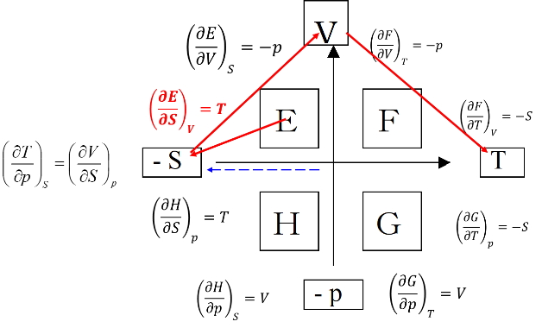 　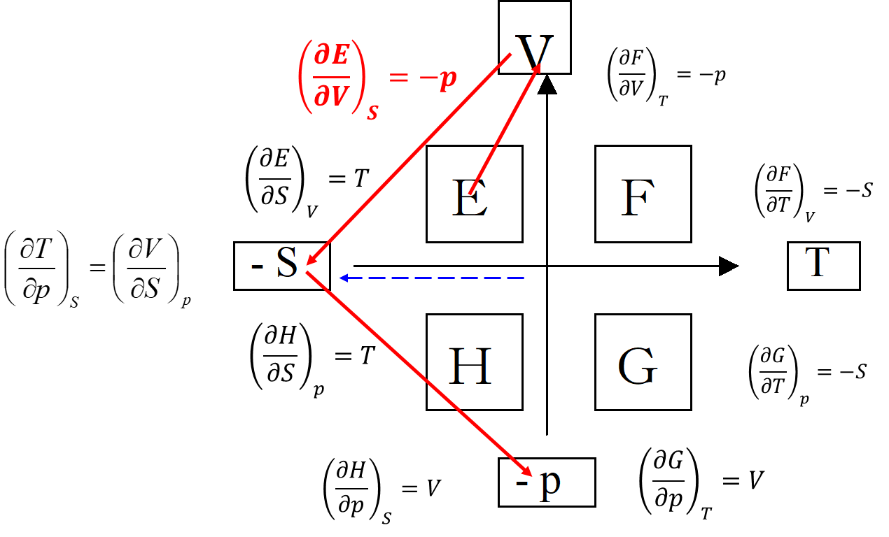

この図では、内部エネルギーをE とあらわしています。そのため、次のような規則で描くことができます。

* 中央のエネルギー関数は、第2象限から時計回りにアルファベット順 (E, F, G, H) に並べる。
* 共役な状態変数 S-T と p-V で横軸、縦軸を描き、始点にはマイナスをつける (–S, –p) 。

上の左図で、赤い矢印に沿って変数を追ってみます。

1. E から始まり、左の変数から E側の V を通り、右の変数に移る
2. つまり、E => -S => V => T の順序で (dE/dS)v = T がでてきます。  
   このとき、偏微分に関係する部分の符号を無視することに注意してください。

上の右図の赤矢印の経路では次のようになります。

1. E から始まり、上の変数から E側の -S を通り、下の変数に移る
2. つまり、E => V => -S => -p の順序で (dE/dV)S = -p がでてきます。  
   この場合も、偏微分に関係する部分の符号は無視しします。